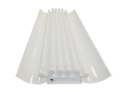



**ЛСПО 01 6x58**



Тип: ………………………………….. **Подвесной**

Энергетическая эффективность: …... **96 Лм/Вт**

Индекс цветопередачи: …………….. **85 Ra**

Коэффициент мощности, cos φ: …… **0,98**

Цветовая температура: …………….. **4000-6000 K**

Температура эксплуатаций: ……….. **-25…+55 °С**

Напряжение:…………………..……. **160-320 В**

Частота света: ……………………… **42 000 Гц**

Пульсация светового потока: ……... **2%**

Класс энергопотребления CELMA: . **A2**

Срок службы …………….………..... **до 90 000 ч**

ЭПРА …………………………….…. **TRIDONIK**

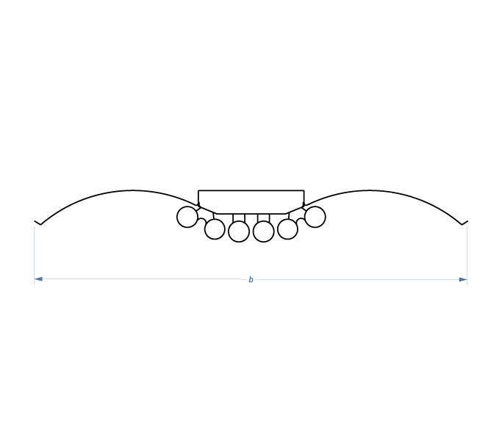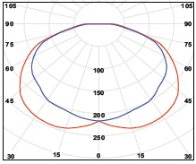

**Дополнительные опции: Тип ламп:**

**Защитные решетки T5 (**Ø **16 mm, цоколь G5)**

**Трубки из поликарбоната T8 (**Ø **26 mm, цоколь G13)**

**Управление светом**

**Предназначение:** Светильник предназначен для крупных промышленных предприятий.

**Конструкция:** Цельнометаллический корпус из листовой стали, окрашен порошковой краской белого цвета.

Рекомендуемая высота установки от 9м до 40 м.

|  |  |  |  |  |  |  |
| --- | --- | --- | --- | --- | --- | --- |
| **Модель:** | **Фактическое потребление, Вт:** | **Световой поток, Лм:** | **Длина:** | **Габариты, мм**  **Ширина:** | **Высота:** | **Масса, кг:** |
| ЛСПО 01 6x54 | 324 | 30 000 | 1235 | 655 | 110 | 8 |
| ЛСПО 01 6x58 | 348 | 31 200 | 1585 | 655 | 110 | 8 |

